# 需求

## 用例图



# 详细设计

## ER图

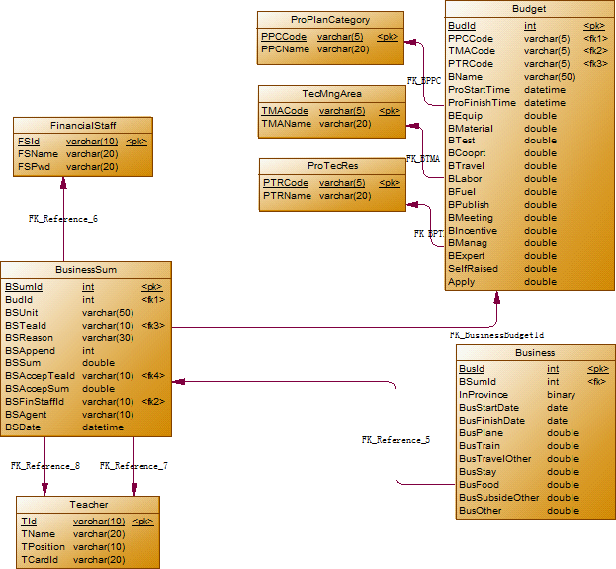

## 数据字典

# Github